Картотека игр на развитие мелкой моторики для детей 2-3 лет
Все родители знают, что для развития речи у детей нужно развивать мелкую моторику рук. Это происходит потому, что при выполнении мелких движений пальцами рук в кору головного мозга поступают сигналы, которые активизируют клетки мозга, отвечающие за формирование речи ребёнка. Начинать заниматься развитием мелкой моторики необходимо с самого раннего возраста. Значение развития мелкой моторики очень велико:
- Повышает тонус коры головного мозга.
- Развивает речевые центры коры головного мозга.
- Стимулирует развитие речи ребенка.
- Согласовывает работу понятийного и двигательного центров речи.
- Способствует улучшению артикуляционной моторики.
- Развивает чувство ритма и координацию движений.
- Подготавливает руку к письму.
- Поднимает настроение ребенка.

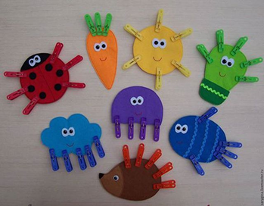 «Игра с прищепками»
Цель: формирование умения захватывать предмет.
Возьмите коробку с прищепками, добавьте к этому немного фантазии - и можно начинать игру. Обратите внимание, на то, что прищепки нужно брать такие, чтобы у ребенка хватало сил пальчиками их сжимать.
Прищепите прищепки на одежду ребенка, так, чтобы он смог без труда к ним дотянуться. Увидите, какое это будет для него увлекательное занятие - сбрасывать с себя эти разноцветные прищепки.

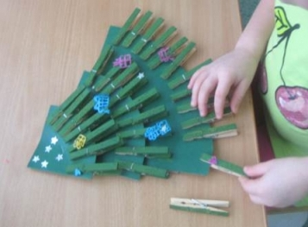 Игра «Елочка»
Цель: формирование умения захватывать предмет.
Вырежьте из зеленого картона треугольник. Это будет елочка. Предложите ребенку прицепить на елочку с обеих сторон иголочки (прищепки). Если у вас есть зеленые прищепки, предложите ребенку использовать только их, так вы еще и параллельно будете обучать ребенка цветам. Потом елочку можно раздеть и снова одеть.

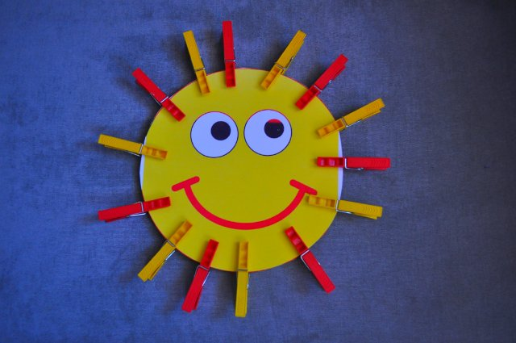 Игра «Солнышко»
Цель: закрепление умения захватывать предмет.
Вырежьте из желтого картона 2 круга, склейте их. Нарисуйте с одной стороны глазки, носик, улыбку (веселое личико); а с другой стороны - тоже глазки, носик и ротик, но с опущенными уголками (грустное личико). Поверните круг к ребенку той стороной, где нарисовано грустное лицо и расскажите малышу сказку о том, что на небе жило-было солнышко. И вот однажды оно потеряло свои лучики. С тех пор оно стало грустным-грустным. Чтобы развеселить солнышко нужно прицепить ему лучики. Покажите, как с помощью прищепок можно сделать лучики. Затем, когда все лучики будут на месте, поверните солнышко другой стороной и посмотрите, какое оно стало веселое.

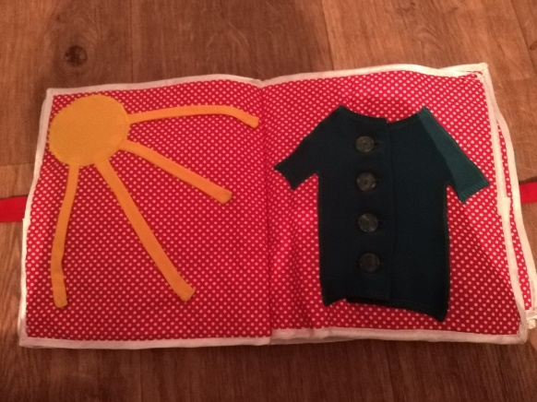 Игра «Машины застежки» 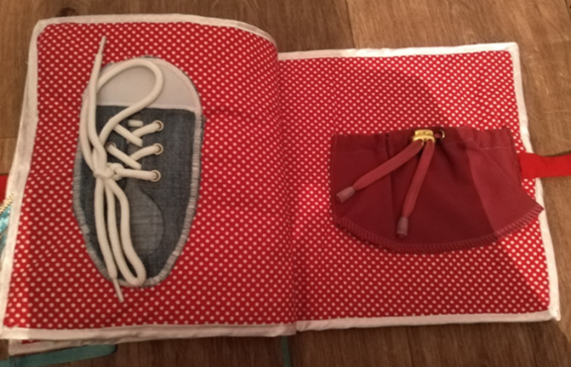
Цель: формирование умения застегивать и расстёгивать пуговицы, расстёгивать молнии, завязывать ленты, вдевать шнурок в отверстие.
Учить детей называть предметы одежды, уточнять представления детей об одежде, учить дифференцировать виды одежды по временам года, учить запоминать последовательность одевания. Воспитывать бережное, аккуратное отношение к своей одежде.

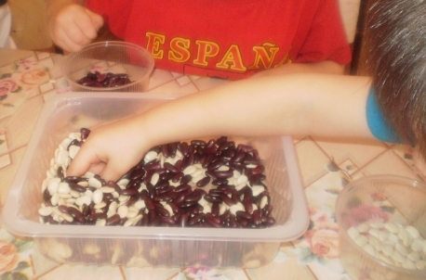 Игра «Переложи фасоль»
Цель: формирование умений правильно держать ложку, переложить не рассыпав фасоль из одной банки в другую.
Для изготовления понадобится: деревянная подставка, 2 пластиковые бутылки (у которых нижняя часть круглая), ложка и фасоль. Отрежьте от бутылки верхнюю часть, чтобы дети не поранились, оплавьте край спичками. Игра готова.

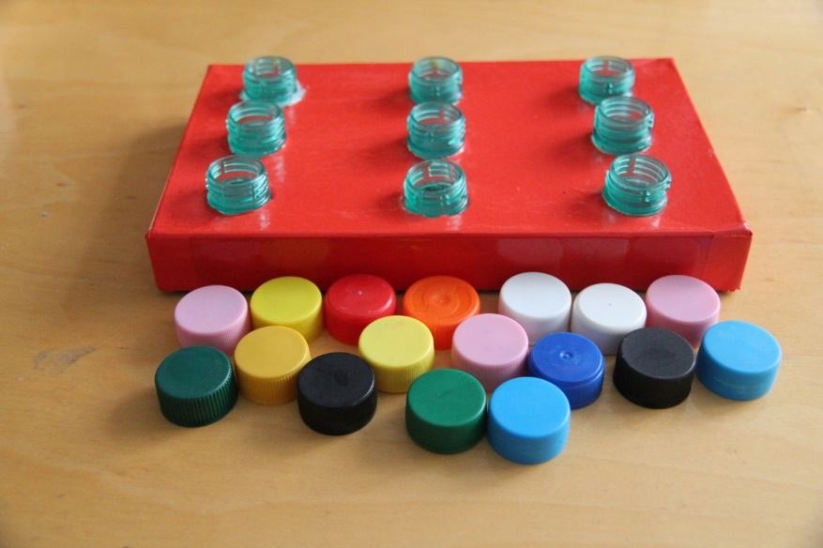 Игра «Крышечки»
Цель: формирование умения закручивать и откручивать предметы.
Материал: пластиковые бутылки, коробка, самоклеящаяся цветная бумага, разноцветные шнурки.
Подберите прочную коробку нужного вам размера. Отрежьте верхнюю часть бутылки (горлышко) высотой равной высоте коробки. Проделайте отверстия в коробке для горлышек бутылок, так, чтобы они вкручивались, а не просто вставлялись, так соединение будет более крепким. Подберите яркие крышечки, сделайте горячим шилом дырки в крышках, проденьте шнурок, закрепите узелком. Проденьте шнурок сквозь коробку и с другой стороны, таким же способом прикрепите вторую крышку. Количество горлышек и крышек зависит от размера коробки и вашего желания.
Обклейте коробку цветной самоклеящейся бумагой. Используйте яркие, сочные цвета. Игра готова.
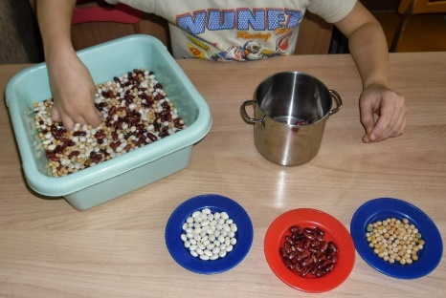 Игра «Волшебная ложечка»
Цель: развитие точных и дифференцированных движений кистей и пальцев рук при пересыпании крупы ложечками.
На подносе две чашки: слева –чашка с крупой, а справа –пустая. Двигая рукой ребенка показать ему как надо брать крупу ложечкой и осторожно опрокинуть ее в пустую.
Ребенок будет с интересом пересыпать крупу, развивая моторику рук, проявляя положительные эмоции.

Игра «Лабиринт для пальчика»
Цель: развитие мелкой моторики, координации движений.
Игровой материал и наглядные пособия: лист бумаги.
Описание: нарисовать на листе бумаги дорожку-лабиринт. Предложить ребенку добраться пальчику до «домика», проведя им по дорожке. Для развития тактильных ощущений можно приклеить на дорожку разные виды круп или обклеить ее бумагой различной фактуры.

Использован материал:https://infourok.ru/kartoteka-igr-razvitie-melkoj-motoriki-u-detej-2-3-let-4602265.html
https://nsportal.ru/detskiy-sad/materialy-dlya-roditeley/2017/03/19/igry-na-razvitie-melkoy-motoriki-u-detey-2-3-let
https://www.maam.ru/detskijsad/konsultacija-dlja-roditelei-razvitie-melkoi-motoriki-ruk-u-detei-2-3-let.html

